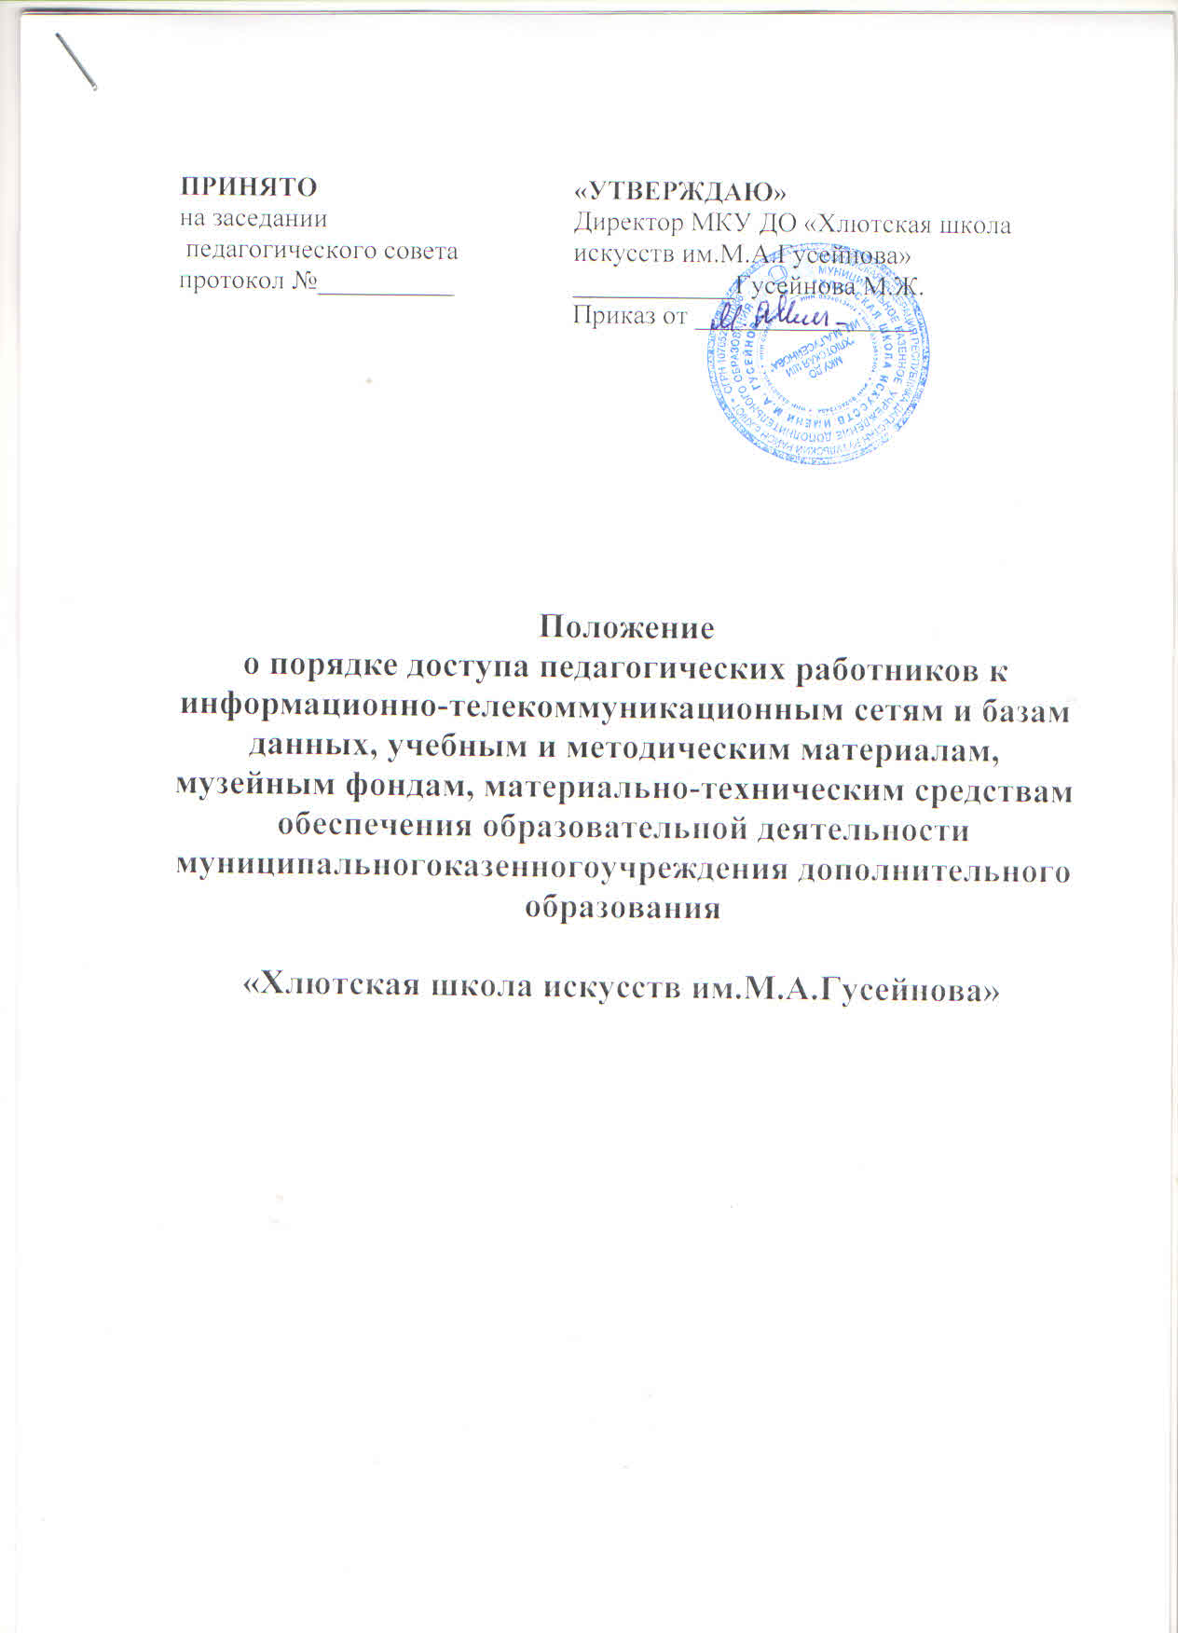

**1.Общие положения**

1.1.  Настоящее Положение определяет порядок доступа работниковмуниципального казенного учреждения дополнительного образования «Хлютская школа искусств им.М.А.Гусейнова» (далее – Учреждение) к информационно-телекоммуникационным сетям, базам данных, учебным и методическим материалам, музейным фондам, материально-техническим средствам обеспечения образовательной деятельности, необходимым для качественного осуществления педагогической деятельности Учреждения.

1.2.      Настоящее Положение разработано на основании:

* Федерального закона от 29.12.2012 № 273-ФЗ «Об образовании в Российской Федерации»;
* Федерального закона от 23.08.1996 № 127-ФЗ «О науке и государственной научно-технической политике»;
* Устава Учреждения.

1.3.Доступ педагогических работников к вышеперечисленным услугам осуществляется в целях качественного осуществления ими педагогической, методической, научной или исследовательской деятельности.

1.4. В соответствии с подпунктом 7 пункта 3 с.47 Федерального закона Российской Федерации от 29 декабря 2012 г. № 273-ФЗ «Об Образовании в Российской Федерации» педагогические работники имеют право на бесплатное пользование библиотеками и информационными ресурсами, а также доступ в порядке, установленном настоящим положением, к информационно-телекоммуникационным сетям и базам данных, учебным и методическим материалам, музейным фондам, материально-техническим средствам обеспечения образовательной деятельности, необходимым для качественного осуществления педагогической, научной или исследовательской деятельности.

1.5. В соответствии с подпунктом 8 пункта 3 ст.47 педагогические работники имеют право на бесплатное получение образовательных, методических услуг оказываемых в Учреждении в порядке, установленном настоящим положением.

Действие настоящего Положения распространяется на пользователей любого компьютерного оборудования (компьютеры, компьютерная периферия, коммуникационное оборудование), локальной сети Учреждения, информационным ресурсам и базам данных, включая информационные музейные фонды (далее - ресурсам).

**2. Порядок доступа педагогических работников**

2.1.Доступ к информационно-телекоммуникационной сети (Интернет):

2.1.1. Доступ педагогических работников к информационно-телекоммуникационной сети Интернет осуществляется с персональных компьютеров (ноутбуков, планшетных компьютеров и т.п.)  Учреждения, подключенных к сети Интернет, в пределах установленного лимита на входящий трафик для Учреждения.

2.1.2. Для доступа к информационно-телекоммуникационным сетям в Учреждении педагогическому работнику предоставляются идентификационные данные (логин и пароль / учётная запись / электронный ключ и др.). Предоставление доступа осуществляется системным администратором / заместителем директора Учреждения.

2.2. Доступ к базам данных

 Педагогическим работникам обеспечивается доступ к следующим электронным базам данных:

-       информационные справочные системы;

-       поисковые системы.

2.2.1.  Доступ к электронным базам данных осуществляется на условиях, указанных в договорах, заключенных Учреждением с правообладателем электронных ресурсов (внешние базы данных).

2.2.2.  Информация об образовательных, методических, научных, нормативных и других электронных ресурсах, доступных к пользованию, размещена на сайте Учреждения в разделах «Электронные образовательные ресурсы» и «Интернет-ресурсы».

2.3. Доступ к учебным и методическим материалам

Учебные и методические материалы, размещаемые на официальном сайте Учреждения, находятся в открытом доступе.

Педагогическим работникам по их запросам могут выдаваться во временное пользование учебные и методические материалы, входящие в оснащение учебных кабинетов.

Выдача педагогическим работникам во временное пользование учебных и методических материалов, входящих в оснащение учебных кабинетов, осуществляется работником, на которого возложено заведование учебным кабинетом.

Срок, на который выдаются учебные и методические материалы, определяется работником, на которого возложено заведование учебным кабинетом, с учетом графика использования запрашиваемых материалов в данном кабинете.

Выдача педагогическому работнику и сдача им учебных и методических материалов фиксируются в журнале выдачи.

При получении учебных и методических материалов на электронных носителях, подлежащих возврату, педагогическим работникам не разрешается стирать или менять на них информацию.

2.4. Доступ к материально-техническим средствам обеспечения образовательной деятельности

Доступ педагогических работников к материально-техническим средствам обеспечения образовательной деятельности осуществляется:

-       без ограничения к учебным кабинетам, лабораториям, мастерским, спортивному и актовому залам и иным помещениям и местам проведения занятий во время, определенное в расписании занятий;

-       к учебным кабинетам, лабораториям, мастерским, спортивному и актовому залам и иным помещениям и местам проведения занятий вне времени, определенного расписанием занятий, по согласованию с работником, ответственным за данное помещение.

Для копирования или тиражирования учебных и методических материалов педагогические работники имеют право пользоваться копировальным автоматом.

Для распечатывания учебных и методических материалов педагогические работники имеют право пользоваться принтером.

Накопители информации (CD-диски, флеш-накопители, карты памяти), используемые педагогическими работниками при работе с компьютерной информацией, предварительно должны быть проверены на отсутствие вредоносных компьютерных программ.